**Лабораторное занятие № 3.**

**Резервное копирование и восстановление**

**Выполнял: Шеменев**

**Цель:** Изучить операции, проводимые с базами данных в целом. Получить навыки использования программы "SQLiteStudio" для создания, удаления, регистрации, подключения, извлечения метаданных, резервного копирования и восстановления базы данных СУБД SQLite.

**Методическое и техническое обеспечение:** IBM PC-совместимый компьютер.

## Исходные данные

Студент получает индивидуальный вариант исходных данных с кратким описанием предметной области, который используется при выполнении всех лабораторных работ. При этом каждая очередная лабораторная работа является продолжением выполненной ранее и поэтому они должны обязательно выполняться последовательно. Вариант задания приведен в лабораторной работе №1.

## Используемые программы

Все операции выполняются с помощью приложения " **SQLiteStudio** ".

**Теоретические сведения**

### Удаление базы данных

Для удаления базы данных можно использовать один из трех способов:

1. Выбрать из списка необходимую таблицу и нажать правой кнопкой мыши на пункт «**Delete the table**».
2. Выполнить удаление при помощи SQL-оператор DROP DATABASE (с которыми познакомимся на следующих лабораторных занятиях).
3. Удалить файл с базой данных.

### Извлечение метаданных

Метаданными называется описание собственной структуры базы данных. Это "данные о данных". В SQLite метаданные хранятся в системных таблицах. При извлечении метаданные представляют собой последовательность операторов, выполнение которых приводит к созданию базы данных требуемой структуры.

При извлечении метаданных имеется возможность извлечь также данные из таблиц пользователя. Это также будут операторы языка SQL, выполнение которых восстановит содержащиеся в таблицах данные пользователя. В этом случае результат извлечения метаданных может служить резервной копией базы данных.

Для извлечения метаданных используется команда главного меню "**Tools** > **Export**", которая открывает окно, показанное на рисунке 1.

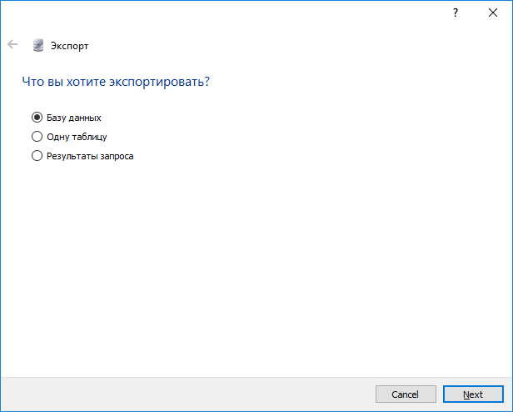



Рисунок 1 - Извлечение метаданных

Далее требуется выбрать, что требуется экспортировать, в нашем случае это «**Базу данных**». Жмем «**Next**». Откроется новое окно (рисунок 2), где необходимо указать:

* 1. базу данных, которую необходимо экспортировать;
  2. список таблиц, которые будут экспортироваться;
  3. требуются ли экспортировать данные этих таблиц;

После выставление требуемых параметров нажимаем «**Next**».

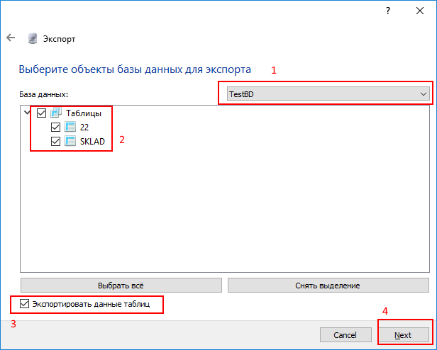



Рисунок 2 - Извлечение метаданных

В появившемся окне (рисунок 3) требуется выставить параметры экспорта, а именно:

* + 1. Выбрать формат экспорта, т.к. нам необходимо экспортированные данные применить на другую БД, экспорт необходимо делать в формате **SQL**.
    2. Указать путь экспортированного файла.
    3. Кодировку. Желательно устанавливать в **UTF-8**, т.к. далее данная БД будит использоваться в Lazarus.
    4. Установим галочку для форматирования текста SQL.
    5. Жмем «**Finish**».

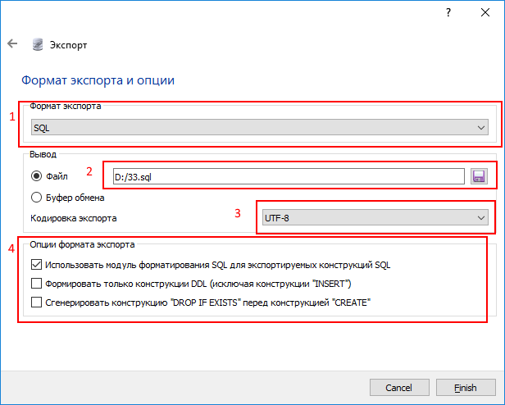

Рисунок 3 - Извлечение метаданных

### Резервное копирование и восстановление

Резервное копирование (backup) базы данных и восстановление из резервной копии (restore) – два важнейших и наиболее частых процесса, осуществляемых администраторами баз данных. Резервное копирование базы данных – единственный надежный способ предохранить данные от потери в результате поломки диска, сбоев электропитания, действий злоумышленников и ошибок в программах. В процессе резервного копирования создается независимый от платформы "снимок" базы данных, с помощью которого можно перенести данные в другую операционную систему или даже на другую платформу. Полный цикл: резервное копирование и восстановление из резервной копии приводит к корректировке статистической информации, является средством от излишнего "разбухания" базы данных и необходимой операцией обслуживания базы данных. Кроме того, миграция от одной версии СУБД к другой также происходит при помощи процесса backup/restore.

Резервное копирование и восстановление базы данных, наряду с процессом извлечения метаданных и последующего выполнения полученного сценария, можно использовать при переносе разрабатываемой базы данных между различными компьютерами для обеспечения самостоятельной работы студентов над лабораторными работами и курсовым проектом.

**Восстановление данных**

Перенесем структуру метаданных из одной БД в другую. На предыдущем шаге Вы уже сохранили данные в **SQL** формате. Создадим новую БД, без создания таблиц. Далее перейдем в SQL-редактор при помощи **Tools > Open SQL editor** (рисунок 4).

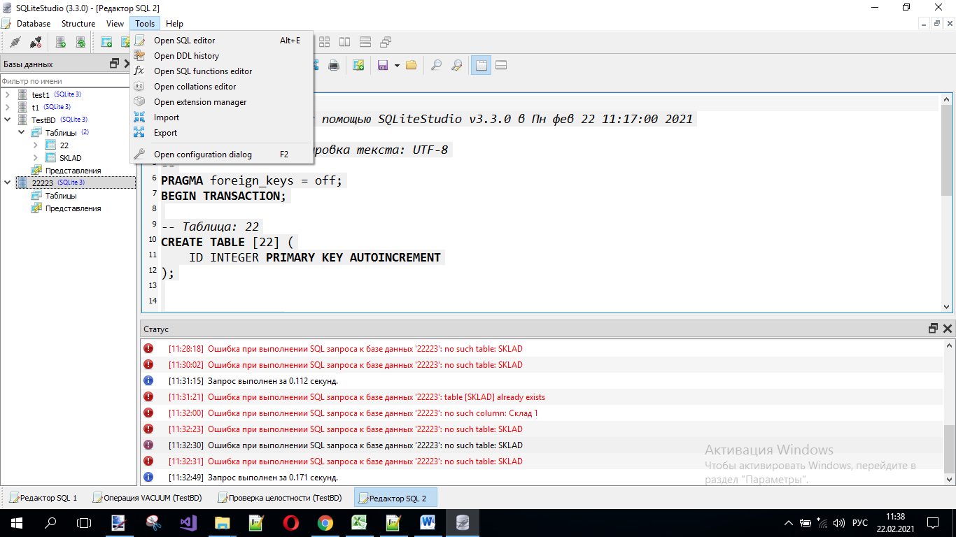

Рисунок 4 – SQL-редактор

В окно редактора копируем SQL-запрос, который сохранили на прошлом шаге. SQL-файл можно открыть при помощи любого текстового редактора. В файле будет храниться следующее:

--

-- Файл сгенерирован с помощью SQLiteStudio v3.3.0 в Пн фев 22 11:17:00 2021

--

-- Использованная кодировка текста: UTF-8

--

PRAGMA foreign_keys = off;

BEGIN TRANSACTION;

-- Таблица: 22

CREATE TABLE [22] (

ID INTEGER PRIMARY KEY AUTOINCREMENT

);

-- Таблица: SKLAD

CREATE TABLE SKLAD (

ID INTEGER PRIMARY KEY AUTOINCREMENT,

NAME VARCHAR (30) NOT NULL

);

INSERT INTO SKLAD (ID, NAME) VALUES (1, [Склад 1]);

INSERT INTO SKLAD (ID, NAME) VALUES (2, [Склад 1]);

INSERT INTO SKLAD (ID, NAME) VALUES (3, [Склад 1]);

COMMIT TRANSACTION;

PRAGMA foreign_keys = on;

Для выполнения SQL-запроса необходимо нажать на синею стрелочку. Если в запросе есть ошибки, то в окне «**Статус**» будет соответствующее сообщение, как показано на рисунке 5.

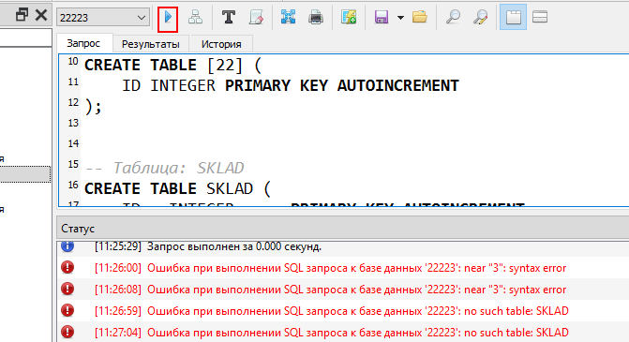

Рисунок 5 – SQL-редактор

**Задание.**

1. Произведите сохранения БД в другие форматы: **SQL**, **PDF** и тд. Посмотрите в чем отличие.

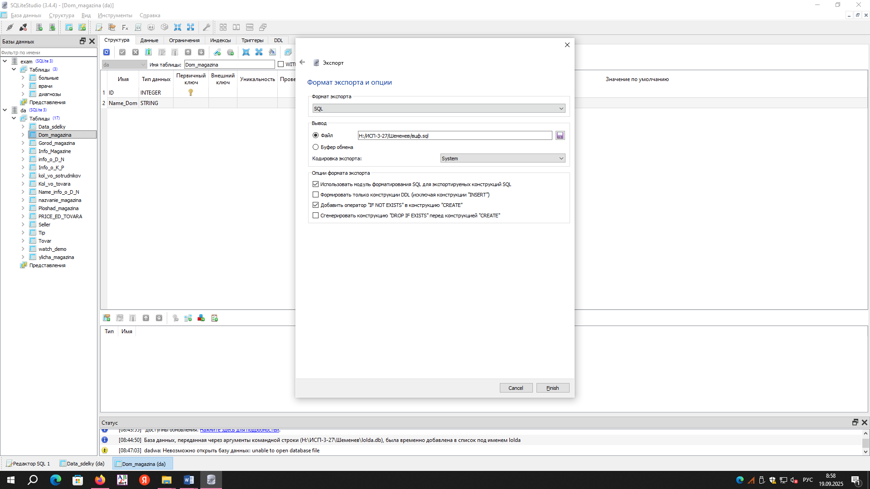 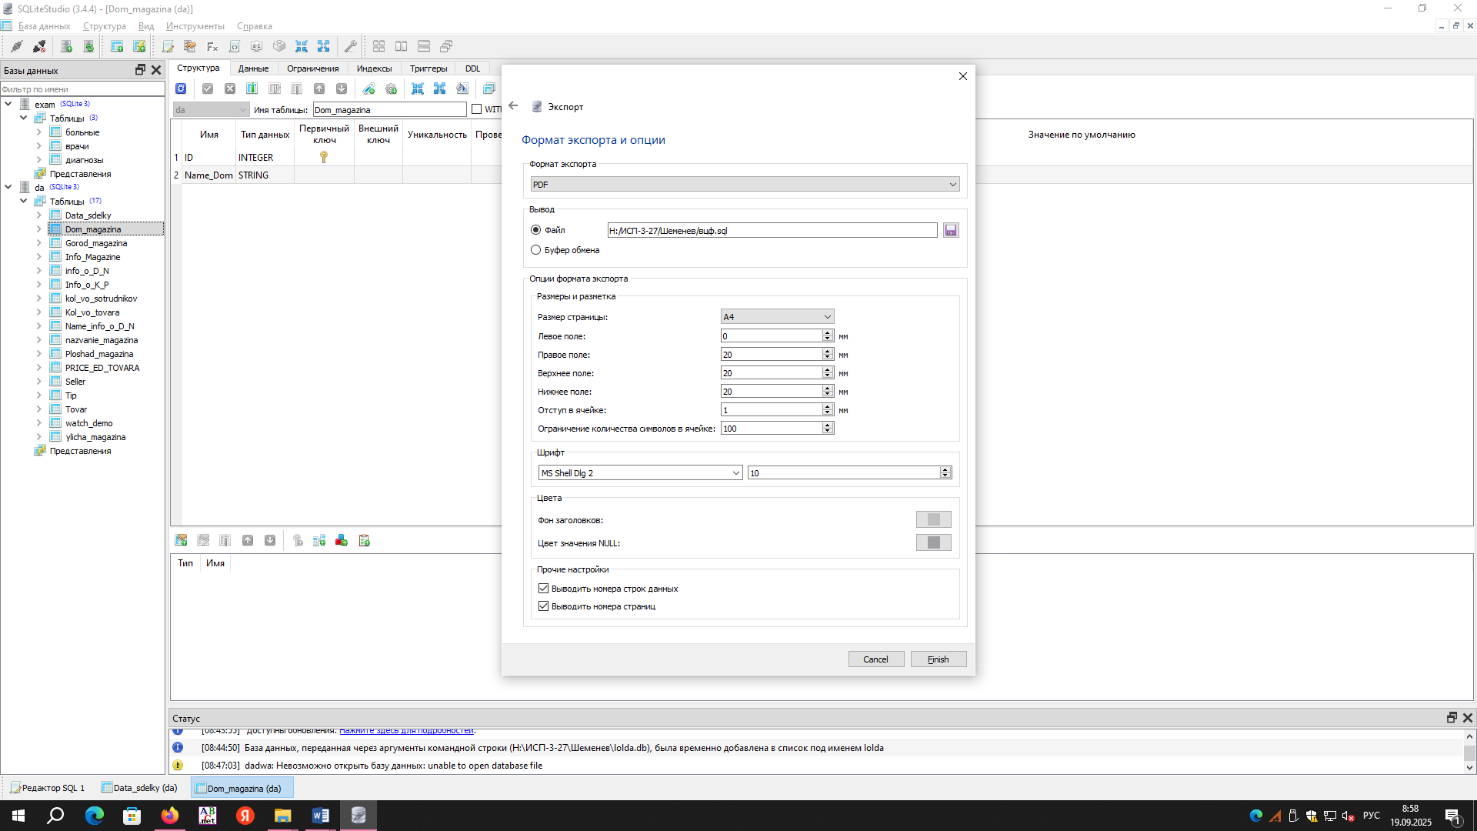

1. Попробуйте разобраться как работает «Import» **Tool > Import.**

